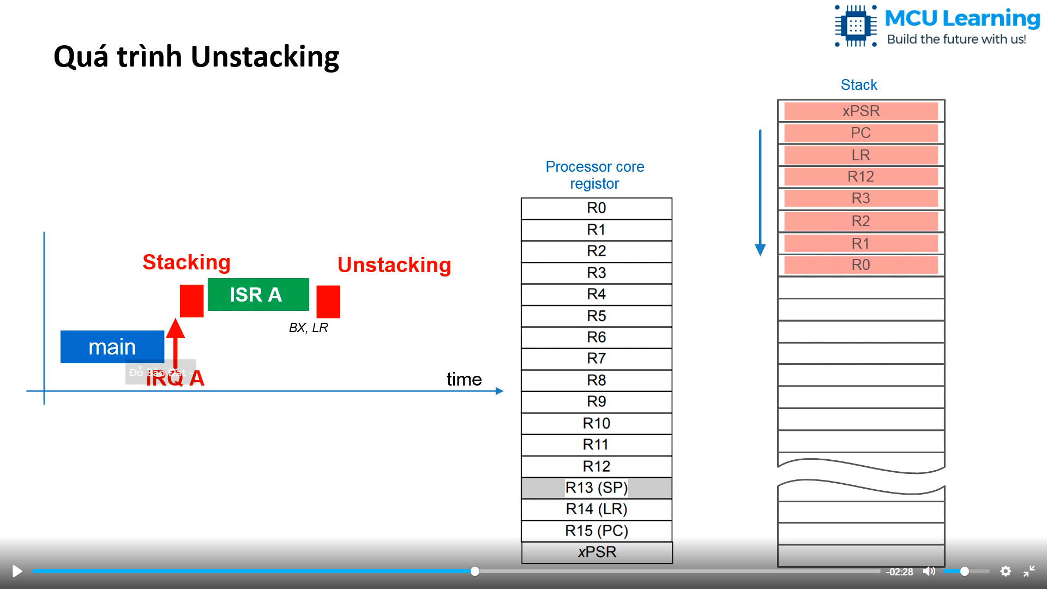

**Khi stack thì vi xử lý sẽ lưu giá trị lại trong stack**

**Khi unstack thì vi xử lý sẽ lấy các giá trị trong stack đem về vị trí ban đầu**

